 | ┉┉┉┉┉┉┉┉┉┉┉密┉┉┉┉┉┉┉┉┉┉封┉┉┉┉┉┉┉┉┉┉线┉┉┉┉┉┉┉┉┉┉
 | ┉┉┉┉┉┉┉┉┉┉┉密┉┉┉┉┉┉┉┉┉┉封┉┉┉┉┉┉┉┉┉┉线┉┉┉┉┉┉┉┉┉┉ | 一. 填空题（每小题3分，共24分）  1．n阶方阵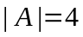，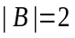，则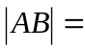 .  2．设矩阵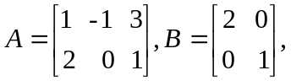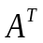为的转置，则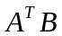= .  3．维单位向量组ε₁,ε₂, ……,ε_{n}一定线性 .  4．含有个未知数，个方程的齐次线性方程组，当系数行列式D 时，方程组仅有零解.  5．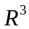中的向量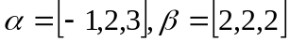,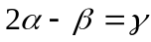,则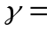 .  6．设可逆矩阵有特征值5，则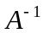必有特征值为 .  7．已知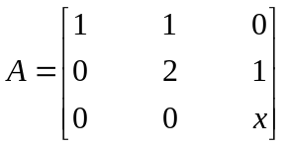与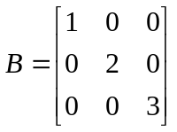相似，则 .  8．设为正交矩阵，则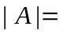 .  二.选择题(每小题3分,共12分)  1．．设是阶方阵，下列等式正确的是............................................................（ ）  （A）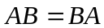 （B）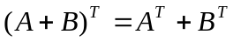  （C）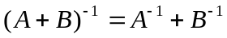 （D）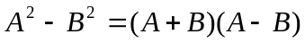

2．设行列式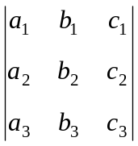=3，则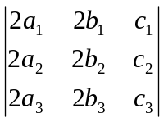的值为..................................................（ ）
（A） 6 （B） 3/2 （C） 18 （D） 12
3．为阶方阵，则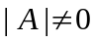是存在的...........................................................................（ ）
（A）必要条件 （B）充分条件
（C）充要条件 （D）无关条件
4．若齐次方程组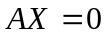有无穷多解，则非齐次方程组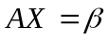........................................ ( )
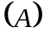 必有无穷多解. 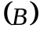 可能有唯一解.
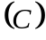 必无解. 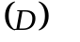有解时必有无穷多组解.

三. 解答题(每小题8分,共24分)
1. 计算四阶行列式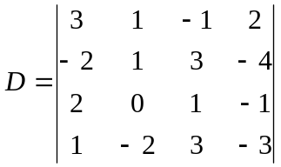 的值.
┉┉┉┉┉┉┉┉┉┉┉密┉┉┉┉┉┉┉┉┉┉封┉┉┉┉┉┉┉┉┉┉线┉┉┉┉┉┉┉┉┉┉ | 2. 求解矩阵方程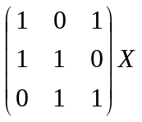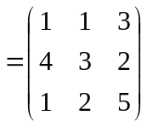.  3. 判断向量组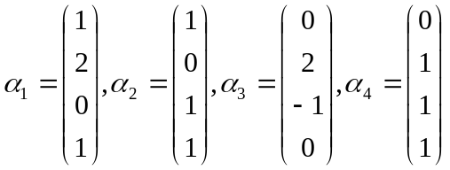 是否线性相关，若相关，求出其一个极大线性无关组，并将其余向量表示成该极大线性无关组的线性组合
四.（本题12分） 求方程组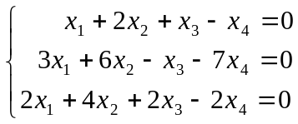的基础解系与通解。

┉┉┉┉┉┉┉┉┉┉┉密┉┉┉┉┉┉┉┉┉┉封┉┉┉┉┉┉┉┉┉┉线┉┉┉┉┉┉┉┉┉┉ | 五. (本题12分) 已知实二次型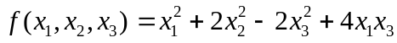，  （1）写出二次型f的矩阵表达式  （2）用正交变换把二次型f化为标准形，并写出相应的正交矩阵.
六.证明题(每小题8分,共16分)
1．证明：设阶方阵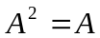 则它的特征值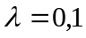

2．设向量组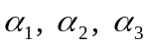线性无关。证明：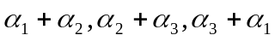也线性无关。

